Экспериментально-теоретическое обоснование физико-химических превращений древесной биомассы в технологии производства древесноволокнистых плит

М.А. Зырянов, И.А. Дресвянкин, А.В. Рубинская

Лесосибирский филиал "Сибирский государственный аэрокосмический университет имени академика М.Ф. Решетнева"

Аннотация: в соответствии с теорией математическо-статистического моделирования, выполнено планирование исследований, выбраны основные характеристики моделей, описывающие исследуемый процесс производства древесноволокнистых плит с использованием различных видов связующего. В соответствии с разработанным планом исследований выбраны контролируемые, неконтролируемые и управляемые факторы исследуемого процесса. Представлены уровни, шаги и интервалы варьирования исследуемых факторов. В качестве метода получения математических зависимостей качественных показателей древесноволокнистых плит от вида используемого связующего вещества был принят активный однофакторный эксперимент. По результатам исследований проведен статистический анализ зависимости физико-механических характеристик показателей готовой плиты от толщины ДВП изготовленным мокрым и сухим способами, дана интерпретация результатов исследований, установлены количественные и качественные взаимосвязи между исследуемыми параметрами.
Ключевые слова: прочность, водопоглощение, смола, древесноволокнистая плита, толщина, эксперимент, планирование, математическая модель.
Производство древесноволокнистых плит (ДВП) является одним из перспективных направлений по улучшению комплексного использования древесины на деревоперерабатывающих предприятиях [1-7].
На сегодняшний день наибольшее распространение получили производство ДВП по сухому и мокрому способу. При сухом способе производства формование ковра происходит в воздушной среде (влажность ковра составляет 5-8%), подготовка древесных полуфабрикатов осуществляется в одну ступень на быстроходных рафинерах, при этом, степень помола древесноволокнистой массы составляет 14-17 ДС [1, 2].
В технологии производства ДВП как сухим, так и мокрым способами в качестве связующего используют термореактивные карбамидоформальдегидные (КФС), карбамидомеламиноформальдегидные (КМФС) и фенолформальдегидные (ФФС) смолы [8].
К преимуществу применения КФС при производстве ДВП можно отнести низкую себестоимость связующего, к недостаткам – низкую гидролитическую стойкость, выделение формальдегида в процессе получения и эксплуатации древесных плит. К преимуществам КМФС можно отнести низкую эмиссию формальдегида при переработке и эксплуатации древесных плит, повышенную влагостойкость, к недостаткам – более высокую себестоимость связующих по сравнению с КФС. Использование ФФС позволяет получать атмосферостойкие композиты, обладающие относительно низкой себестоимостью, к недостаткам ФФС можно отнести относительно низкую скорость отверждения, выделение фенола в процессе получения древесных композитов [8, 9].
В результате, целью настоящей работы являлось научно обосновать и экспериментально подтвердить влияние вида связующего на физико-механические показатели и геометрические характеристики древесноволокнистых плит.
Для достижения поставленной цели были использованы методы математическо-статистического планирования, позволяющие получить математическое описание исследуемого процесса изготовления древесноволокнистых плит мокрым и сухим способом с применением различных смол в качестве связующего. Для получения математического описания исследуемого процесса был принят активный однофакторный эксперимент. Выполнено планирование экспериментальных исследований, выбраны основные характеристики моделей для мокрого и сухого способов производства ДВП.
Как известно, геометрической характеристикой ДВП является ее толщина. Толщина характеризует еще и материалоемкость плит [6]. Отклонение по толщине, в соответствии с ТУ 133-31-07-99, составляет ±0,2 мм. Например, при номинальной толщине плиты 5 мм фактическая ее толщина должна находиться в пределах 4,8-5,2 мм.
В результате в качестве входного параметра исследуемого процесса была выбрана толщина древесноволокнистых плит изготовленных мокрым (Т_{М}) и сухим (Т_{С}) способами производства. В качестве контролируемых параметров эксперимента были выбраны: водопоглощение плиты за 24 часа (S) и прочность (Pr). Неконтролируемые факторы – это геометрические и физико-механические характеристики процесса, которые были зафиксированы на необходимых для каждого эксперимента уровнях. Все входные и неконтролируемые факторы исследований для проведения экспериментов устанавливались согласно возможностям заводов по производству ДВП, не нарушая технологические процессы производства.
В ходе многочисленных предварительных экспериментов были выбраны следующие входные параметры исследуемого процесса, определены интервалы их варьирования: 2(±0,2) ≤ Т_{М} ≤ 4(±0,2) мм; 2(±0,2) ≤ Т_{С} ≤ 6(±0,2) мм. Составлена функциональная зависимость физико-механических показателей древесноволокнистых плит с добавлением одной из смол (карбамидоформальдегидной, фенолоформальдегидной, карбамидомеламиноформальдегидной) от толщины плиты:
Pr, S = f (Т_{М}, ТС), (1)
Экспериментальной базой для реализации серии экспериментов являлись деревоперерабатывающие предприятия города Лесосибирска: ОАО «Новоенисейский ЛХК» и ОАО «Лесосибирский ЛДК-1», а так же лаборатория «Лесоперерабатывающей целлюлозно-бумажной и химической технологии древесины» Лесосибирского филиала СибГАУ.
Согласно плану эксперимента, отбиралось необходимое количество древесноволокнистой массы полученной на промышленных дисковых размалывающих машинах для формирования прессмасс, формования ковра и прессования опытных образцов в лабораторных условиях, при всех прочих равных условиях технологии получения плит.
Формование и прессование экспериментальных плит, а так же их оценку размерно-качественных характеристик осуществляли на лабораторных установках в Лесосибирском филиале СибГАУ.
В качестве сырья для производства ДВП использовали щепу, отвечающую требованиям ГОСТ 15815-83 «Щепа технологическая. Технические условия».
В процессе исследований производства древесноволокнистых плит мокрым способом, в качестве осадителя использовали водный раствор серной кислоты (концентрация 1 %) и парафиновую эмульсию (парафин технический ГОСТ23683-89) для придания плитам водостойкости. В качестве связующего вещества были использованы смолы: карбамидоформальдегидная марки КФ-МТ-15, отвечающая требованиям ТУ 6-06-12-88 «Смола карбамидоформальдегидная, марка КФ-МТ-15. Технические условия», фенолоформальдегидная СФЖ-3024 К ГОСТ 20907-75, карбамидомеламиноформальдегидная марки КМФ-1 отвечающая требованиям ТУ 13-410-78 «Смола карбамидомеламиноформальдегидная, марка КМФ-1. Технические условия».
При производстве древесноволокнистых плит сухим способом использовали следующие материалы: смола карбамидоформальдегидная марки КФ-МТ-15, отвечающая требованиям ТУ 6-06-12-88 «Смола карбамидоформальдегидная, марка КФ-МТ-15. Технические условия», Смола фенолоформальдегидная СФЖ-3024 К ГОСТ 20907-75, смола карбамидомеламиноформальдегидная марки КМФ-1 отвечающая требованиям ТУ 13-410-78 «Смола карбамидомеламиноформальдегидная, марка КМФ-1. Технические условия»; водный раствор серной кислоты концентрации 1 % - в качестве осадителя, ГОСТ 4598-86; а также парафины нефтяные, отвечающие требованиям ГОСТ 23683-89 «Парафины нефтяные твердые. Технические условия».
При проведении эксперимента изменяли значения толщины плиты от 2 до 6 мм, с добавлением 1% различных видов смол. Эксперименты проводились при всех прочих равных условиях. Подготовленная смола заливалась в расходную емкость (пулевизатор) над смесителем, откуда с помощью давления сжатого воздуха распылялась на волокно, перемешивалась в смесителе.
Затем измеряли значения показателей водопоглощения плиты за 24 часа и прочности при статическом изгибе. Значения физико-механических показателей плит определяли стандартными методами в соответствии с ГОСТ 19592-80 «Плиты древесноволокнистые. Методы испытаний».
Регрессионный и математический анализ, оценка влияния каждого входного фактора исследований на выходные показатели производились при помощи программ STATISTICA – 8 и Microsoft Excel 2010.
На основании математическо-статистического анализа экспериментальных данных получено математическое описание исследуемого процесса в виде уравнений аналогично как для сухого:
Pr_{ФКФС} = 30,81 + 4,42·Т_{С} – 0,27·Т_{С}², (2)
Pr_{ФФС} = 33,93+2,50·Т_{С} – 0,11·Т_{С}², (3)
Pr_{КФС} = 34,12+ 2,58·Т_{С} – 0,18·Т_{С}², (4)
S_{ФКФС} = 36, 70 – 4, 50·Т_{С} + 0,29·Т_{С}², (5)
S_{ФФС} = 40,02 – 5,52·Т_{С} + 0,42·Т_{С}², (6)
S_{КФС} = 40,18 – 5,10·Т_{С} + 0,35·Т_{С}², (7)
так и мокрого способов производства ДВП:
Pr_{КФС} = 29,9 + 3,68·Т_{М} – 0,4·Т_{М}², (8)
Pr_{ФФС} = 28,27 + 5,36·Т_{М} – 0,66·Т_{М}², (9)
Pr_{ФКФС} = 32,25 + 3,13·Т_{М} – 0,23·Т_{М}² (10)
S_{ФКФС} = 42,37 – 5,39·Т_{М} + 0,69·Т_{М}² (11)
S_{КФС} = 49,24 – 8,19·Т_{М} + 0,97·Т_{М}², (12)
S_{ФФС} = 44,96 – 5,23·Т_{М} + 0,57·Т_{М}², (13)
Расчет коэффициентов регрессии осуществлялся по стандартной методике, их значимость оценивалась при помощи критерия Стьюдента. Проверка адекватности математических моделей исследуемому процессу проводилась по критерию Фишера [10].
Для наглядности результатов исследований по полученным экспериментальным данным построены графические зависимости представленные на рисунках 1-4.
Анализируя графические зависимости толщины твердых древесноволокнистых плит произведенных сухим и мокрым способами, можно прогнозировать ее значение в зависимости от вида используемой смолы.
Прочность при статическом изгибе, с увеличением толщины плиты в значительной степени зависит от качества клеевого соединения.
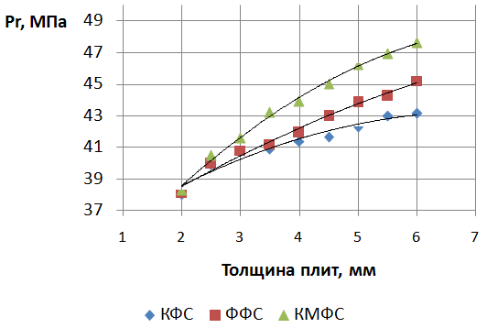
Рис. 1. – Зависимость прочности ДВП от вида используемой смолы для плит сухим способом производства разной толщины
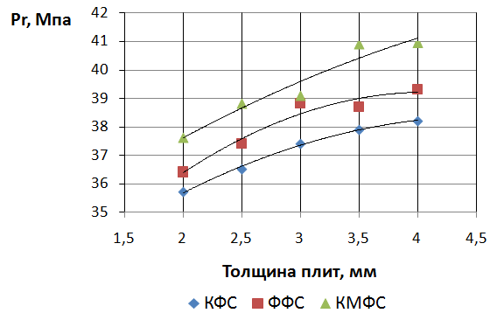
Рис. 2. – Зависимость прочности ДВП от вида используемой смолы для плит мокрым способом производства разной толщины
Как наглядно демонстрируют графические зависимости, представленные на рисунках 1 и 2 древесноволокнистые плиты, полученные с использованием КМФС смолы имеют наибольшие значения показателя прочности. При увеличении толщины плиты значение показателя прочности имеет тенденцию к увеличению. Так древесноволокнистая плита полученная сухим способом производства достигает значение прочности 47-46 МПа при толщине 6 мм. Плита полученная мокрым способом производства достигает максимальное значение прочности равное 41-41,3 МПа при 4 мм.
Таким образом, можно отметить, что вид связующего, как и морфологические характеристики древесного волокна существенно сказываются на значении показателя прочности плиты. Об этом свидетельствуют и полученные нами результаты исследований показателя прочности ДВП от исследуемых параметров процесса получения готовой плиты, а так же построенные графические зависимости.
Анализ графических зависимостей, представленных на рисунках 3 и 4 показал, что древесноволокнистые плиты, полученные с использованием КМФС смолы имеют наименьшие значения показателя водопоглощения плиты за 24 часа. Значение показателя водопоглощения достигает своего наименьшего значения равное 22,1-22,6% при толщине плиты полученной мокрым способом – 3-3,5 мм, сухим способом производства – 4,5-5 мм. С дальнейшим увеличением толщины плиты водопоглощение ухудшается.
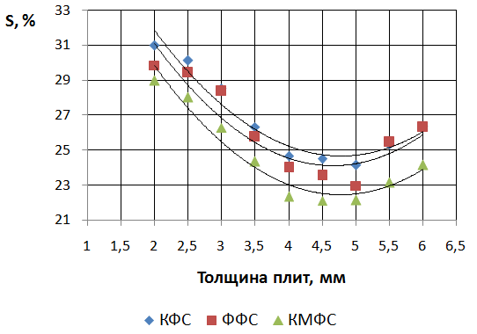
Рис. 3. – Зависимость водопоглощения ДВП за 24 часа от вида используемой смолы для плит сухим способом производства разной толщины
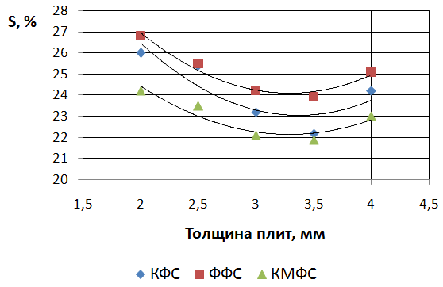
Рис. 4. – Зависимость водопоглощения ДВП от вида используемой смолы для плит мокрым способом производства разной толщины
Таким образом, проведенные исследования показали, что карбамидомеламиноформальдегидную смолу можно использовать в производствах ДВП в полном объеме, не нарушая технологических процессов, не ухудшая физико-механические показатели готовых плит и экологическую обстановку в регионе.
Литература
1. Зырянов М. А., Чистова Н.Г., Лазарева Л.И. Совершенствование работы размольного участка производства древесноволокнистых плит мокрым способом // Химия растительного сырья. 2011. - №3. – С. 193-196.
2. Мохирев А.П., Безруких Ю.А., Медведев С.О. Переработка древесных отходов предприятий лесопромышленного комплекса, как фактор устойчивого природопользования // Инженерный вестник Дона, 2015, № 2 (часть 2). URL: ivdon.ru/ru/magazine/archive/n2p2y2015/3011.
3. Мохирев А.П., Аксенов Н.В., Шеверев О.В. О рациональном природопользовании и эксплуатации ресурсов в Красноярском крае // Инженерный вестник Дона, 2014, №4 URL: ivdon.ru/ru/magazine/archive/N4y2014/2569.
4. Безруких Ю.А. Медведев С.О., Алашкевич Ю.Д., Мохирев А.П. Рациональное природопользование в условиях устойчивого развития экономики промышленных предприятий лесного комплекса // Экономика и предпринимательство, 2014. -№ 12-2. – С. 994-996.
5. Зырянов М.А., Швецов В.А., Чистова Н.Г. Переработка древесных отходов в производстве древесноволокнистых плит // Вестник Крас ГАУ. 2010. № вып. 4. С. 288 - 291.
6. Зырянов М.А. Получение древесноволокнистых полуфабрикатов при производстве ДВП мокрым способом: междунар. науч.-практ. конф.// Древесные плиты: теория и практика, 2011. С. 57-61.
7. Чистова Н. Г. Оптимизация процесса размола в производстве древесноволокнистых плит // Лесной журнал, 2011. вып. 4. С. 123-128.
8. A. Pizzi Advanced Wood Adhesives Technology. / Pizzi A. - Basel: Marcel Dekker Inc., 1994. - 289 p.
9. Der Einfluss des Feinstoffs auf die Faserstoff- und Papiereigenschaften / Alber W., Erhard K., Reinhardt B. // Wochenbl. Papierfabr. : Fachzeitschrift fur die Papier-, Pappen- und Zellstoff-Industrie. 2000. № 19. ss. 1308-1312.
10 Пижурин А. А. Моделирование и оптимизация процессов деревообработки. Москва: МГУЛ, 2004. - 375 с.
References
1. Zyryanov M. A., Chistova N. G., Lazareva L. I. Himija rastitel'nogo syr'ja. 2011. no 3. pp. 193-196.
2. Mokhirev A.P., Bezrukikh Yu.A. Medvedev S.O. Inženernyj vestnik Dona (Rus), 2015, №2 (part 2) URL: ivdon.ru/ru/magazine/archive/n2p2y2015/3011.
3. Mokhirev A.P., Aksenov N.V., Sheverev O.V. Inženernyj vestnik Dona (Rus), 2014, № 4 URL: ivdon.ru/ru/magazine/archive/N4y2014/2569.
4. Bezrukikh Yu.A. Medvedev S.O., Alashkevich Yu.D., Mokhirev A.P. Ekonomika i predprinimatel'stvo. 2014. №. 12-2. pp. 994-996.
5. Zyrjanov M.A., Shvetsov V. A., Chistova N. G. Journal of KrasGAU. 2011. №. 4. pp. 288-291.
6. Zyrjanov M.A. mezhdunarodnaja nauchno-prakticheskaja konferencija. Drevesnye plity: teorija i praktika. Sankt-Peterburg, 2011, pp. 57-61.
7. Chistova N. G. Lesnoj zhurnal. 2011. № 4. pp. 123-128.
8. A. Pizzi Advanced Wood Adhesives Technology. Basel: Marcel Dekker Inc., 1994. 289 p.
9. Alber W., Erhard K., Reinhardt B. Wochenbl. Papierfabr: Fachzeitschrift fur die Papier-, Pappen- und Zellstoff-Industrie. 2000. №. 19. ss. 1308-1312.
10. Pizhurin A. A. Modelirovanie i optimizacija processov derevoobrabotki [Modeling and optimization of the processes of woodworking]. Moskva: MGUL, 2004. 375 p.

